# Fizu.hu 6.

Ebben a leckében folytatjuk a korábban elkezdett weblapot.

Készítünk egy új oldalt a Rólunk menüponthoz:

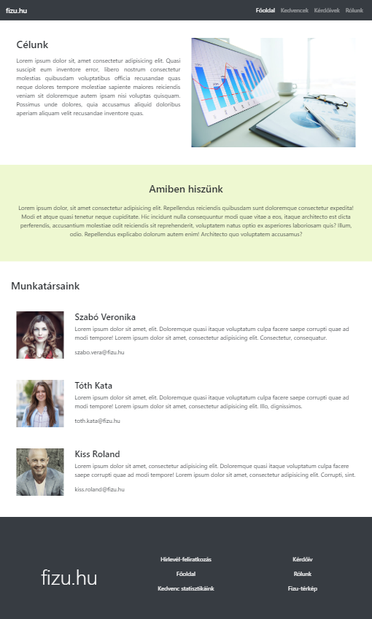

# Előkészületek

1. Nyisd meg a <https://getbootstrap.com/> oldalt a böngészőben, és a menüből válaszd a Documentation pontot!
2. Nyisd meg a *fizu* mappát a Visual Studio Code-ban!
3. Másold le az *index.html* fájlt, és nevezd át *rolunk.html*-re!
4. Nyisd meg a másolatot! Ma ebben fogunk dolgozni.
5. Írd át a fejlécben az oldal címét! (fizu.hu | Rólunk)
6. A navigációban a Rólunk oldal legyen az aktív (ne a főoldal)!
7. Töröld a másolatban a jumbotront és a main rész tartalmát!
8. Nézd meg az oldalt a böngészőben!   
   (Egyelőre a navigáció után a lábléc jön.)

# Célunk

Az első elkészítendő szakaszban nagy kijelző esetén egy szöveg és egy kép van egymás mellett, mobilon pedig egymás alatt vannak.

1. Készíts egy új szakaszt a main-ben! Állítsd be a két oszlopos részt, és helyezd el bennük a képet és a szöveget:  
   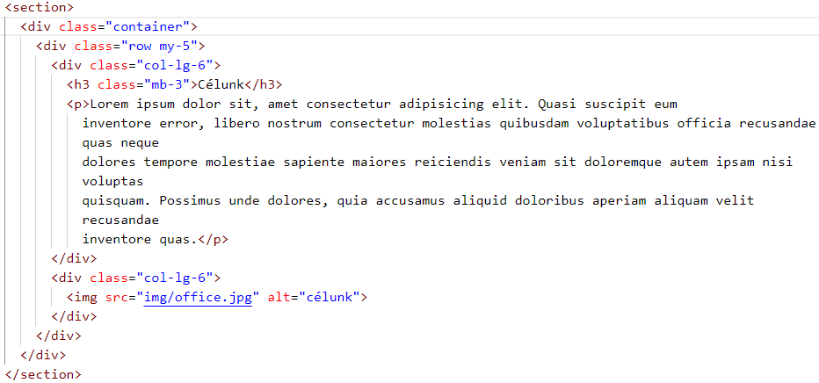  
   Próbáld ki! Mi a gond a képpel?
2. Állítsd reszponzívra a képet!  
   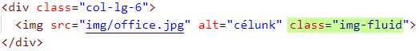  
   Próbáld ki különböző szélességekkel!
3. Állíts be sorkizárást a bal oldali bekezdésre!  
   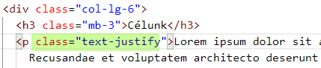  
   Próbáld ki!

# Zöld sáv

A következő zöld hátterű szakaszban középre igazítva megjelenítünk egy címet és egy 70 szavas bekezdést:

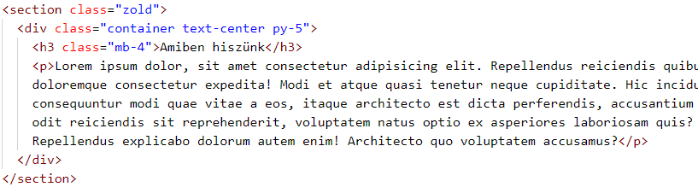

Próbáld ki!

# Munkatársaink

A következő szakaszban három kitalált munkatárs képét és ismertetőjét kell elhelyeznünk.

Készítsd el a címet és az első munkatárs ismertetőjét (25 szóban) az alábbiak szerint:

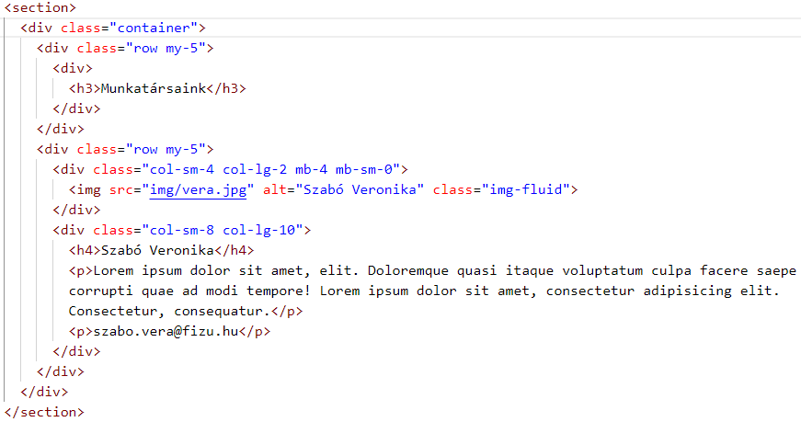

Hány oszlop széles lesz a kép, illetve a szöveg különböző kijelzőknél? Töltsd ki a táblázatot:

|  |  |  |
| --- | --- | --- |
| kijelző mérete | 1. oszlop mérete | 2. oszlop mérete |
| xs |  |  |
| sm |  |  |
| md |  |  |
| lg |  |  |
| xl |  |  |

Mit jelent az mb-4 mb-sm-0 beállítás?

Próbáld ki különböző szélességekkel!

Készítsd el önállóan a másik két munkatárs bemutatását a minta alapján!

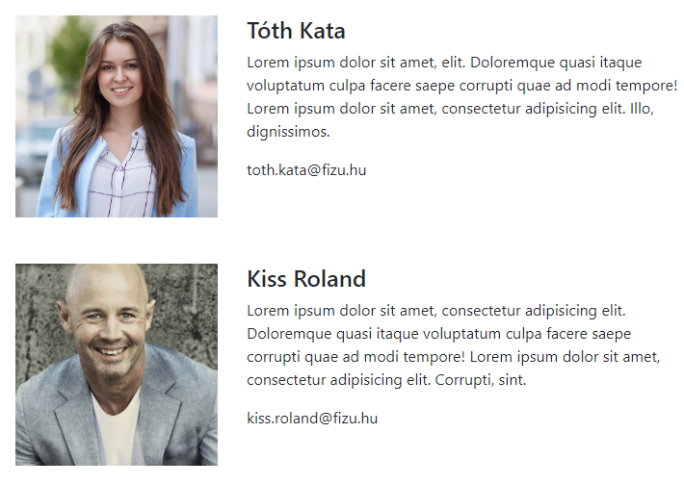

A következő leckében folytatjuk.